2015年11月11日

NPO法人美しい日本の森と藝術
代表 吉澤 正浩
皆様
―お知らせ―
この度、「NPO美しい日本の森と藝術」は東京都の認可（都認証27生都地特第99号）を受けNPO法人となりました。
今後は「NPO法人美しい日本の森と藝術」と名称に「法人」を加え、益々活動の幅を広げていく所存です。皆様の厚いご支援に深く感謝申し上げます。

Ⅰ．「NPO法人美しい日本の森と藝術」の事業目的
東京都への法人認可申請に当たり、下記を事業目的と致しました。皆様の当法人活動へのご理解の参考に供します。
記
日本の国土の70％は森林であり、日本人の生活・文化において森との関係は不可欠でした。人々は森林から建築資材を得、エネルギー源として薪を得、炭を焼き、食料として山の幸を得ていました。また、日本は世界でも有数の風光明媚な自然に恵まれていますが、多くの部分を森林の美しさに負っています。

この様に日本人にとって森林はかけがえの無い存在であり、世界に誇りうる財産であります。しかしながら日本も先進工業諸国の例に漏れず、工業化の進展や化石エネルギーの導入により日本の産業における森林の利用価値は相対的に減少し、日本人の日常生活から次第に離れた存在となって行き、森は都会からその物理的距離以上に遠くなりました。こうして日本人の知恵で大切に保持されてきた豊かな自然を育み続けて来た森林の多くが今や手入れもされず荒れ果てて行きつつあります。私達はいまこそ森林の保全の大事さに気付くことが必要です。その為には一人でも多くの人に森林の大切さを理解して貰う必要があり、実際に人々に美しい日本をかたち作った森林へ足を運んで貰い、自然と触れ合う場が必要であると痛感致しました。

この様な日本の森林の美しさへの気付きを喚起する為に、2013年4月私達は栃木県那須郡那珂川町小砂地区で小砂環境芸術祭を開催致しました。アートディレクターに環境芸術学会員を迎え8名の若手芸術家で8日間に亘り開催した芸術祭は地元の皆さんの多大な支援を受け、県内外からの多数の来訪者がありました。この芸術祭の成功は小砂地区が50番目の日本で最も美しい村に選出される理由の一つになりました。引き続き2014年4月、
第2回の環境芸術祭を開催し変わらぬ好評を得て、私達の活動が地道ながら着実に地域に根差した活動を行い、町おこしの一助となって来たことを実感致しました。芸術祭には栃木県内はもとより県外・東京からの来訪者も多数あり、都会の方々にも森林の美しさに浸りつつ芸術への理解を深めて頂きました。

私達はこの小砂地区での成功を踏まえ今後栃木県での他地域での面展開から更に広域に活動の範囲を広げていく所存です。このような幅広い活動を行うにあたり、社会的信用はもとより公正かつ透明性のある運営をしていく必要があり、法人化は不可欠であるとの結論を得ました。法人として従来の任意団体の組織を改め新たに実業界での知見豊富な理事を任命し、芸術祭の複数回の開催、環境芸術の啓蒙活動などを積極的に行い、よりアクティブなNPO法人としての活動を目指すと共に、参加する芸術家を増やす所存です。これにより若手の芸術家に更なる芸術発表の場を与えると同時に芸術家の交流の場を創出し、芸術家育成にも寄与したいと考えております。

Ⅱ．NPO法人美しい日本の森と藝術新体制
法人化を機に運営体制を下記の通りと改めました。
代表 吉澤 正浩
副代表 村樫 信行
理事 廣瀬 悦久
理事 五木田 通夫
理事 市川 和夫
理事 若月 健
理事 廣瀬 美智俊
監事 篠田 文治
主な正会員 大熊 貞雄、小佐原 孝幸、北島 厚次、武宮 治則

Ⅲ．今後の活動
2016年4月開催予定の小砂環境芸術祭は、2013年の第一回開催から数えて3年目の
開催となります。小砂環境芸術祭は当初、トリエンナーレを目標に始められたものでしたが
2013年の好評を受け、翌2014年、2015年度は次回のトリエンナーレに向けての芸術展、
すなわち2016年のトリエンナーレの序曲として開催致しました。
現在、仲間の若手を中心とした芸術家達は来年の発表に向けて鋭意準備中です。構想が
まとまりました段階で改めて皆様にお知らせ致します。
小砂地区以外での芸術祭の開催に付きましても皆様から種々アイデアを頂戴しており
実現に向けてスタッフが検討中です。引き続き皆様からご意見を頂ければ幸いです。

Ⅳ．活動へのご参加について
私たちは今後より広く多くの地域で活動を展開したいと考えております。その為に皆様のお力をお借りし多くの芸術家を集め、日本各地の森林を舞台にバラエティーに富んだ芸術作品を発表して参ります。私たちの活動が美しい日本の環境特に森林の保護と活性化に少しでもお役に立てればと願うと共に皆様のご支援をお願いする次第です。

－ご入会の方法－
（１）賛助会員
年会費 個人 1口 3,000円（1口以上） 法人 1口 10,000円 （1口以上）
（２）正会員
年会費 個人 1口 10,000円（1口以上） 法人 1口 100,000円（1口以上）

＜郵便振込の場合＞
郵便振込用紙をお使い頂き、通信欄に会員種別、ご依頼人の住所、氏名、電話番号（出来ればメールアドレスもお願い致します。）をご記入の上、「年会費」をお振込み下さい。
郵便振替口座：00150-6-730022
口座名義：NPO法人美しい日本の森と藝術
＜銀行振込の場合＞
別途、お名前と連絡先を事務局までお知らせ下さい。
取引銀行：ゆうちょ銀行 ○一九店 （当）730022
口座名義：NPO法人美しい日本の森と藝術
注：NPO法人になり口座番号が変更になりましたのでご注意下さい。

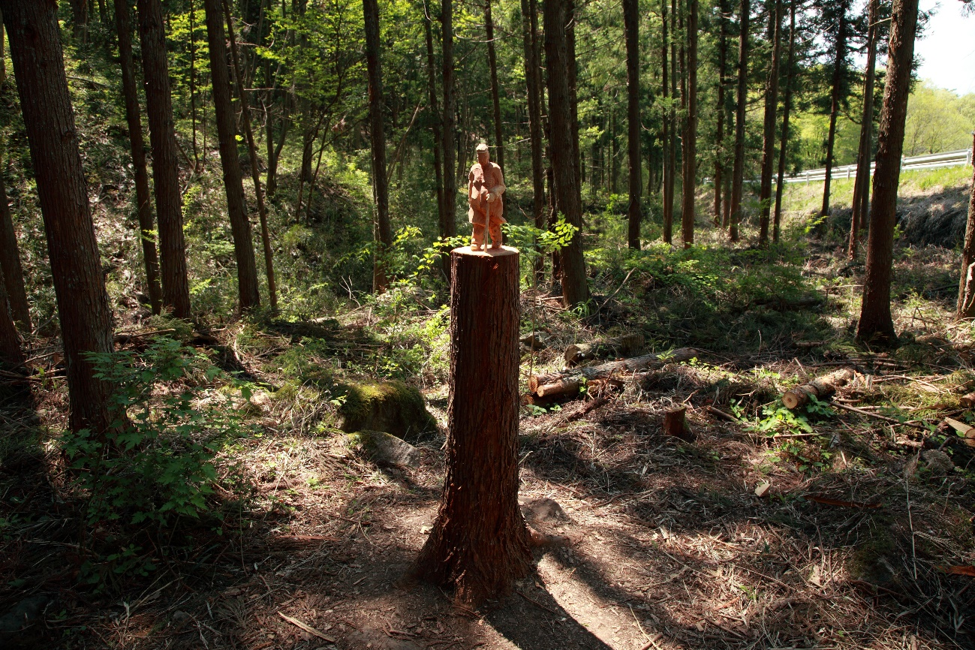
お問合わせ先
NPO法人美しい日本の森と藝術
〒177-0044
東京都練馬区上石神井3-20-14
Tel & Fax：03-3929-5129
E-Mailmas.yoshizawa@nifty.com

これまでに賛助頂きました会員の皆様（順不同、敬称略）

法人
株式会社三愛ビルサービス、株式会社三協、株式会社シュエラー、株式会社昭和食品、
ビッグバン、株式会社ダイサン印刷、株式会社種久コーポレーション、株式会社テツカ産業
株式会社東京躯体、株式会社馬頭むらおこしセンター、株式会社フジテッキン、
株式会社松崎建設工業、KMG株式会社、有限会社共栄ビルサービス、有限会社 みのわ
有限会社近藤商店、有限会社栃木ハッコウ、有限会社ケイエムテクノ、有限会社 郡司工業
有限会社林屋油店、有限会社林屋川魚店、有限会社メープルホーム、アークシップ株式会社
油新商店、鹿沼原木市場、加濃建設株式会社、関東フーズ、協和ビルテクノス株式会社、
小砂ホタル米、笹沼園芸、宗教法人 常楽寺、ダスキン那須塩原店、吉祥株式会社、
新日本コンピュータサービス株式会社、聖杭架設、税理士法人石島会計、綜美薬品株式会社
ダスキン八溝、田所 理容店、ハシモ株式会社、馬頭院、森川屋、馬頭ゴルフ倶楽部、
東営公告株式会社、藤田製陶所ますや本店、森山電気管理事務所、大和フーズ株式会社、
よこづかハートクリニック、鷲子山上神社、廣瀬無線株式会社、美玉の湯

個人
浅沼 稲吉、粟屋 幸子、粟屋 幸夫、池上 直己、市川 和夫、伊能 和枝、臼倉 稔、
大金 新一、大川 欽也、大熊 貞雄、大熊 奈留美、岡 久雄、荻原 毅久、小佐原 孝幸、
押切 絹子、尾花 誠一、柿沼 満、笠井 美恵子、加藤 麻衣子、上山 悠二、河邉 恒治、
北島 厚次、北村 達弥、木下 順一、木村 万寿子、栗田 貴志、五木田 通夫、斎藤 敏一、坂 忠文、佐渡 正明、佐野 良雄、雫 光市、篠田 文治、島貫 和広、中野宣文、菅谷 緑、鈴木 智暢、関 哲、高野 知身、武田 正恵、竹田 純久、武田 義之、武宮 治則、田所 健一、田村 久子、丹野 富美子、塚本 巴、坪井 秀樹、土井 博美、戸井川 裕美子、徳丸 信、
新美 幸代、西宮 一美、萩原 敏、早崎 勉、広瀬 悦久、廣瀬 美智俊、深澤 壽、藤田 清
藤田 高、藤田 哲也、藤田 哲之、藤田 安雄、古橋 桂子、古橋 弘道、星野 広友、幕 亮
松谷 正、松谷 正明、松室 健、松本 正博、水野 鮎子、光本 東秀、宮崎 秀子、
村樫 信行、師田 卓、柳 智世、山内 信隆、山口 明子、吉澤 智恵子、吉澤 功勝、
吉澤 正浩、若月 健、若月 高敏、和田 久美子、倭文 正義

皆様のご芳志により、「NPO法人美しい日本の森と藝術」の活動が支えられて参り
ました。厚く御礼申し上げます。

